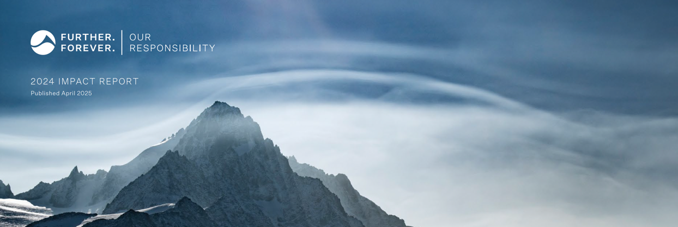
Impact Report 2024

Montane veröffentlicht Nachhaltigkeitsbericht 2024 – Fortschritte bei Klimaschutz, Lieferkette und Produkttransparenz

Newcastle, Großbritanien, 8. Mai 2025: Die britische Outdoormarke Montane hat ihren neuen Nachhaltigkeitsbericht 2024 veröffentlicht. Der 48-seitige „Impact Report“ dokumentiert zentrale Maßnahmen und Fortschritte in den Bereichen Umwelt, soziale Verantwortung und Unternehmensführung.
Ein Schwerpunkt des Berichts liegt auf der Reduktion des CO₂-Fußabdrucks. „In Zusammenarbeit mit der Klimaberatungsfirma Greenly haben wir erstmals Emissionen über alle drei Scopes hinweg bilanziert“, berichtet Anna Pitman, Managerin für soziale Unternehmensverantwortung. Die Bewertung „Silber“ positioniere das Unternehmen unter den besten 15 % der von Greenly analysierten Marken. Zusätzlich wurden Verpackungen optimiert: Einwegplastik wurde reduziert, stattdessen kommen recycelbare Materialien zum Einsatz.
Montane stärkt die Transparenz entlang der Lieferkette. Als Fair Wear Foundation Leader und bluesign® SYSTEM PARTNER treibt das Unternehmen Verbesserungen bei Arbeitsbedingungen sowie Sozial- und Umweltstandards voran. Zudem unterstützt Montane den International Accord und das EIS-Pilotprojekt für Arbeitssicherheit und Unfallversicherung in Bangladesch.
Ein weiterer Fokus liegt auf der Langlebigkeit der Produkte. Unter dem Motto „Further. Forever.“ entwickelt Montane strapazierfähige, reparaturfähige Ausrüstung mit geringem ökologischem Fußabdruck – abgestimmt auf die Prinzipien der Kreislaufwirtschaft.
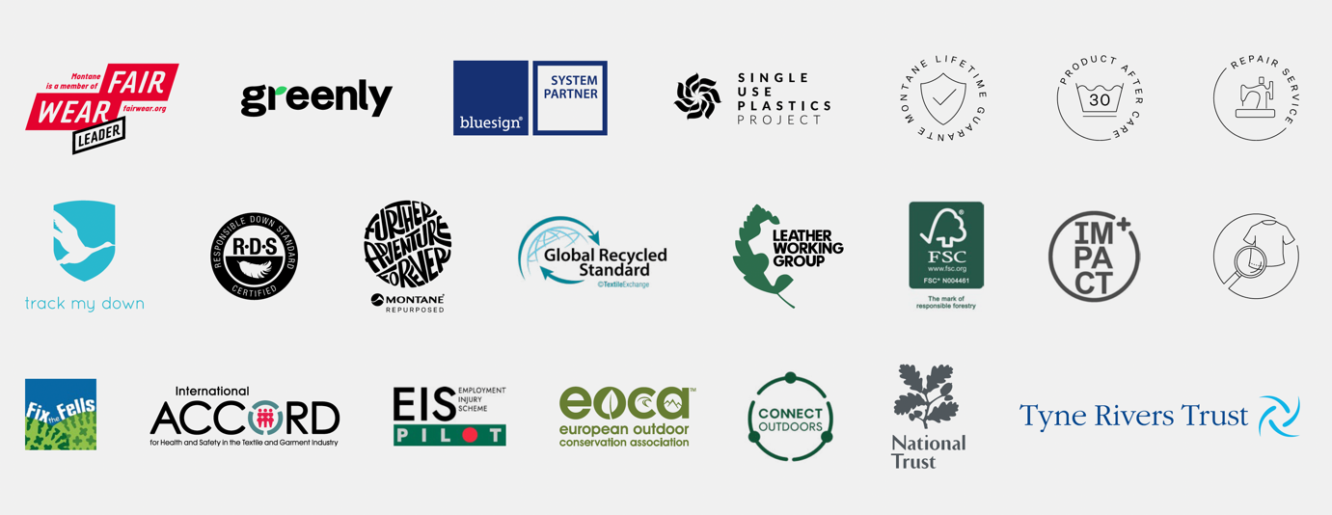
„Wir erkennen unsere Verantwortung für die Umwelt und die Menschen in unserer Lieferkette. Als kleinere Marke setzen wir auf Transparenz, Partnerschaften und bewusstes Handeln“, sagt Gary Bryant, CEO von Montane. Ein weiterer Schwerpunkt war die Langlebigkeit von Produkten. Mit der Kampagne „Further. Forever.“ unterstreicht Montane den Anspruch, Ausrüstung zu entwickeln, die sowohl den extremen Bedingungen als auch den Prinzipien der Kreislaufwirtschaft gerecht wird.
"Bei Montane sind wir uns der Notwendigkeit verantwortungsvoller Entscheidungen bewusst“, weiß Gary Bryant, Montane-CEO. „Wir wollen unsere Marke aufbauen und gleichzeitig die Natur schützen, die wir alle lieben“, so Bryant weiter. „Nur durch die Zusammenarbeit mit unserer Lieferkette, den Einzelhändlern und vor allem mit unseren Verbrauchern echte und sinnvolle Veränderungen erreichen können“, so der Montane Managing Director.
Der vollständige Bericht mit anschaulichen Grafiken und Kennzahlen ist ab sofort HIER verfügbar.

- Mitgliedschaften und Zertifizierungen: Montane ist Mitglied oder zertifiziert bei Initiativen und Institutionen wie dem Responsible Down Standard, Responsible Wool Standard, Organic Cotton Standard, Global Recycled Standard, Fair Wear, FSC oder Single Use Plastic Project.
Im Jahr 2023 trat Montane der Leather Working Group bei.
Seit 2024 ist die Marke bluesign® SYSTEM PARTNER.
Montane ist auch Mitglied bei „International Accord“, einem internationalen Abkommen für Gesundheit und Sicherheit in der Textil- und Bekleidungsindustrie, das auch von Branchenriesen wie Adidas, Aldi (Nord und Süd), Ernsting’s Family, Hugo Boss, Intersport, Lidl, Olymp Bezner, Otto Group, Puma und anderen unterstützt wird.
Die Marke gehört zu den ersten westlichen Unterstützern des Pilotprojekts EIS-Pilot. Das Projekt umfasst alle 4 Millionen Arbeitnehmer, die im exportorientierten Bekleidungssektor (RMG) Bangladeschs beschäftigt sind. Bei Arbeitsunfällen sieht das Pilotprojekt Entschädigungszahlungen für dauerhaft arbeitsunfähige Arbeitnehmer vor.
- Vielfalt und Inklusion: 65 % der Montane-Produktpalette ist jetzt in Übergrößen erhältlich. 10 % mehr als 2023.

- Engagement für den Naturschutz und soziale Initiativen: Montane-Mitarbeiter leisteten 2024 über 200 Stunden Freiwilligenarbeit für Naturschutz- und Sozialprojekte mit Partnern wie Fix the Fells, Tyne Rivers Trust, National Trust, The2MinuteFoundation, MacMillan Cancer Support, Save the children, MissionChristmas – Cash for kids und anderen. Diese Bemühungen werden zudem durch finanzielle Beiträge zum Schutz von Naturlandschaften ergänzt.
- CO2-Fußabdruck: Im Jahr 2024 wurde Montanes CO2-Fußabdruck anhand der Daten von 2023 ermittelt. Mit der „Silber“-Bewertung von Greenly gehört Montane zu den besten 15 % der Unternehmen, mit denen sie zusammenarbeiten. Darüber hinaus hat sich Montane 2024 der „Race to Zero“-Kampagne der Vereinten Nationen angeschlossen – einer Koalition, die sich dafür einsetzt, die globalen Emissionen bis 2030 zu halbieren, um eine gesündere und gerechtere globale Zukunft zu erreichen. Hier geht’s zur United Nations Climate Change Webseite.

- Built to Last: Montane legt Wert auf Langlebigkeit und entwickelt langlebige Produkte, um Abfall und Umweltbelastung zu reduzieren. Initiativen wie der Reparaturservice und das Repurposed-Programm unterstützen die Nachhaltigkeit, indem sie die Lebensdauer der Produkte verlängern.
- Ethischer Handel: Als Fair Wear Foundation Leader und bluesign® SYSTEM PARTNER hat Montane Verbesserungen bei der Sicherheit der Arbeiter, der Einhaltung von Sozial- und Umweltstandards in seiner gesamten Lieferkette vorangetrieben.
- Nachhaltigkeit: 2024 waren 60 % der Modelle mit DWR und/oder Membran frei von PFAS-Chemikalien - eine Steigerung von 13 % gegenüber 2023. PFAS-Chemikalien sollen bis 2026 aus allen Produkten verbannt werden.

Für weitere Informationen, Bilder oder Interviews wenden Sie sich bitte an:
Johannes Wessel
T +49 (0)8856 / 86 85 318
M +49 1590 539 85 81
j.wessel@outdoorsports-pr.de
www.outdoorsports-pr.de

Über Montane
Der britische Outdoor-Spezialist Montane, der seit 30 Jahren Grenzen bei Ausdauer und Vielseitigkeit auslotet, entwickelt innovative, leichte, atmungsaktive Kleidung und Ausrüstung von kompromissloser Qualität für Multi-Sport-Abenteuer, Bergaktivitäten und extreme Umgebungen. Montane nutzt sein unübertroffenes Fachwissen, um eine Kollektion zuverlässiger und vielseitiger Lauf-, Wander- und Bergsteigerbekleidung zu entwickeln, die es dem Träger ermöglicht, weiter zu gehen.
Für weitere Informationen: https://de.montane.com

